DOCENTENHANDLEIDING

- Inleiding 2
- Leerlingbespreking.nl in drie stappen 3
Stap 1: vakdocenten geven feedback 3
Stap 2: mentor ziet overzicht per leerling 4
Stap 3: leerling maakt Plan van Aanpak 5
- Feedback tips 6

Inleiding
De traditionele rapportvergadering kent vele nadelen; afwezige docenten, weinig tijd, geen leerlingbetrokkenheid, beperkte opvolging van de afspraken, de clichés, enzovoort. Leerlingbespreking.nl is een alternatief met als doel; gerichte feedback, minder vergaderen en meer leerlingbetrokkenheid. Betrokkenheid van de leerling kan als startpunt van het eigenaarschap van eigen leren worden gezien (Conley & French, 2014). We praten daarom niet meer binnen gesloten muren over de leerling maar communiceren met de leerling en laten de leerling zelf reflecteren op het leerproces. De leerling doet actief mee bij het driehoeksgesprek tussen leerling, ouder en mentor.

Toepassing
Leerlingbespreking.nl is een nieuwe eenvoudige tool voor scholen, ter ondersteuning en/of vervanging van de leerlingbespreking. De methodiek is onder te verdelen in drie stappen.
- Vakdocenten geven feedback over leerlingen met een stoplicht en ruimte voor een opmerking en/of actie.
- De mentor krijgt een overzichtelijke weergave van alle feedback over zijn of haar leerlingen.
- De leerling denkt ook zelf na, noteert zijn eigen gedachten in een Plan van Aanpak (PvA) en bespreekt deze tijdens het driehoeksgesprek.
Veel scholen doorlopen de cyclus van stap 1 t/m 3 twee of drie keer per jaar. Leerlingen ontvangen dan een rapport met feedback. Dat rapport geeft de mentor veel waardevolle informatie, waardoor mogelijk minder leerlingen ingebracht hoeven worden voor vergaderingen of de vergadering kan worden geschrapt. De tijd die daar vrijkomt kun je gebruiken om feedback te geven. Het is aan te raden om naast het gebruik van de tool nog één of twee keer per jaar op de traditionele manier bij elkaar te komen. Bijvoorbeeld rond de herfstvakantie om per klas de groepsdynamiek en zorgleerlingen te bespreken.

Tool als gespreksstarter
Leerlingbespreking.nl is bedoeld als gespreksstarter. De tool zal ertoe leiden dat er meer over onderwijs wordt gepraat. Gebruik de tool dus bijvoorbeeld in gesprekken tussen de mentor en docent, tijdens de vakles tussen leerling en docent en tijdens het driehoeksgesprek tussen leerling, ouders en mentor.

Inloggen
Inloggen kan met de inloggegevens van het leerlingvolgsysteem (LVS) dat bij jou op school gebruikt wordt (vaak Magister of SOMtoday). De meeste scholen hebben een directe link in het LVS geplaatst. Zo niet dan kun je inloggen via leerlingbespreking.nl/login.

2. Leerlingbespreking.nl in drie stappen

Stap 1: vakdocenten geven feedback
Na het inloggen zie je bij ‘Mijn besprekingen’ direct de openstaande besprekingen staan. Vaak staat in de toelichting bij de bespreking een deadline waarop de feedback ingevuld moet zijn.

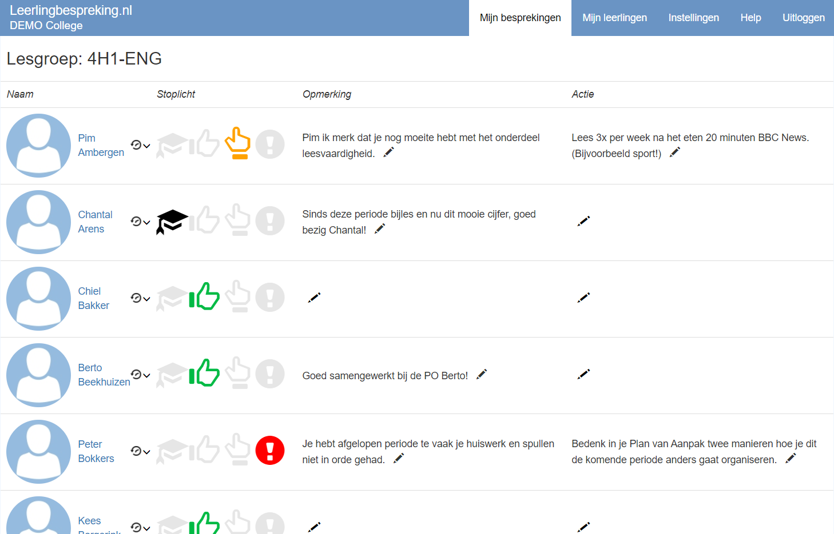

Acties en opmerkingen
- Vul over iedere leerling het stoplicht in door een symbool aan te klikken.
- Kleurt het veld van de opmerking en/of actie rood? Dan zijn de interne afspraken op jouw school dat je dat veld verplicht moet invullen.
- Voel je vrij om ook een opmerking of actie in te vullen wanneer het veld niet rood kleurt. Leerlingen zijn dol op positieve feedback!
- Klik op het klokje bij een leerling om de feedback van voorgaande besprekingen te bekijken.
- Klik op de naam van een leerling om rapportages van voorgaande besprekingen te bekijken.
- Wanneer de organisator de bespreking sluit kun je geen feedback meer invullen.
- Pas na het sluiten van de bespreking wordt de feedback van collega’s inzichtelijk voor vakdocenten, wanneer je op de naam van een leerling klikt. Op die manier stimuleren we onafhankelijke feedback.
- Tips voor het geven van gerichte feedback en een toelichting op de betekenis van de symbolen vind je in hoofdstuk 3 van deze handleiding.

Stap 2: mentor ziet overzicht per leerling
Via ‘Mijn leerlingen’ zie je als mentor per mentorleerling een rapportage met de feedback van de vakdocenten.

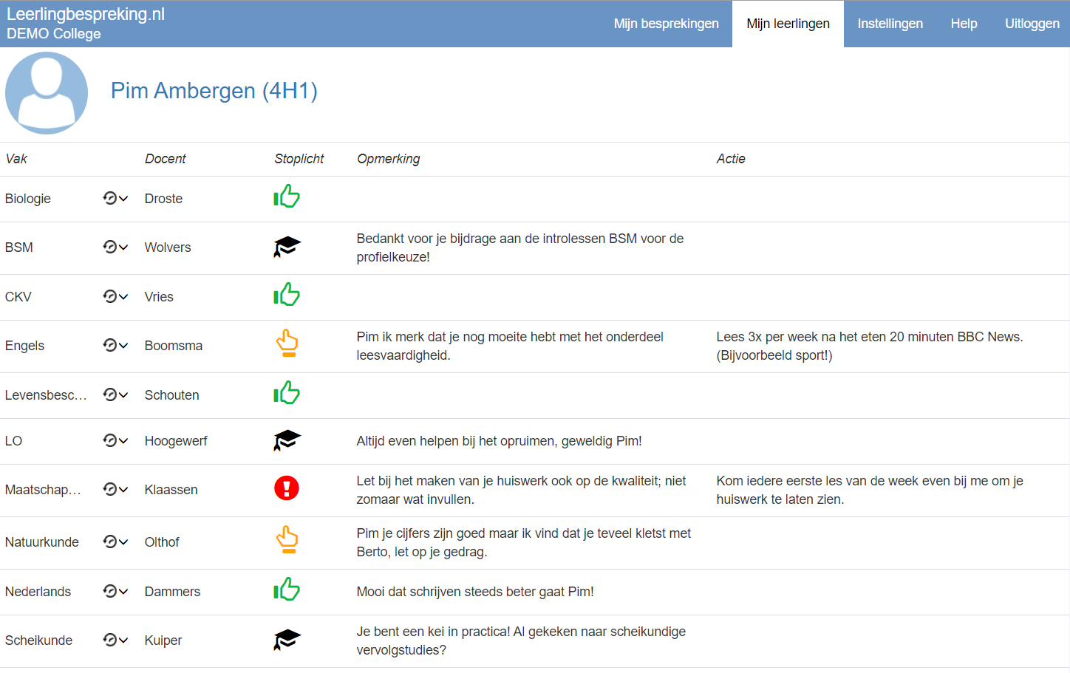

Acties en opmerkingen
- Klik op het klokje bij een vak om de feedback van voorgaande besprekingen te bekijken.
- Klik op de naam van een leerling om rapportages van voorgaande besprekingen te bekijken.
- Schrijf bij het veld ‘Opmerking mentor’ indien gewenst een persoonlijk bericht voor je mentorleerling.

Onderstaande opmerkingen gelden alleen voor scholen die gebruik maken van het totaalpakket:
- Onder iedere leerling staat een statusbalk met de knop ‘Feedback delen met leerling.’ Wanneer je als mentor hierop klikt, ontvang de leerling een e-mail met het bericht dat de feedback klaarstaat. De leerling kan inloggen met de inloggegevens van het LVS en de betreffende feedback bekijken.

Stap 3: leerling maakt Plan van Aanpak
Deze stap geldt alleen voor scholen die gebruik maken van het totaalpakket.

Wanneer de mentor de feedback met de leerling heeft gedeeld kan de leerling de feedback bekijken. Nu kan de leerling een plan van aanpak schrijven.

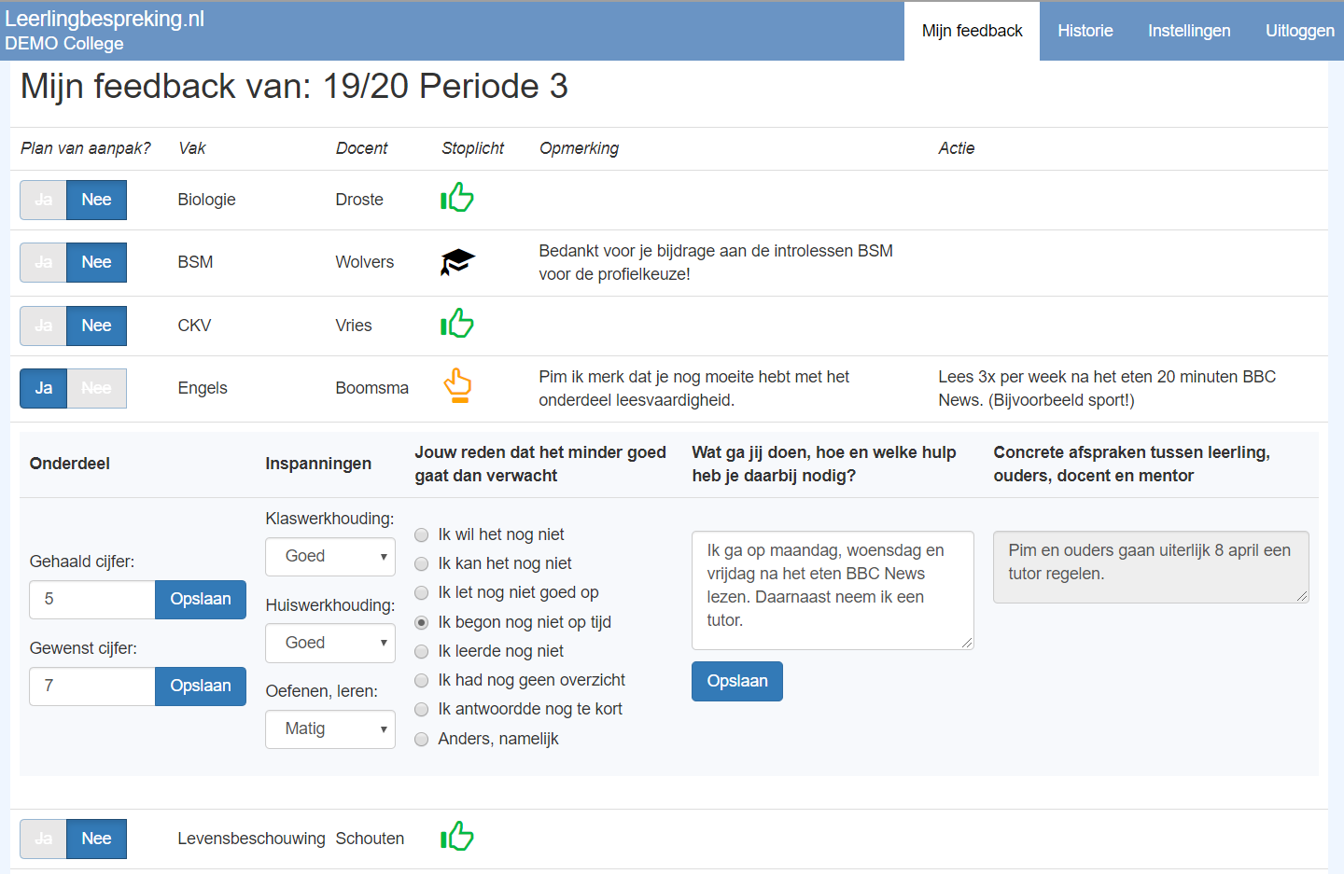

Acties en opmerkingen
- Wanneer de leerling een PvA heeft gemaakt wordt het PvA automatisch zichtbaar voor de vakdocent en mentor.
- De mentor kan bijvoorbeeld tijdens een driehoeksgesprek het veld ‘Concrete afspraken’ nog invullen.
- Het is belangrijk om leerlingen te begeleiden bij het ontvangen van feedback en het schrijven van een PvA. Gebruik bijvoorbeeld onze mentorles:
  - Handleiding mentorles
  - Presentatie mentorles

3. Feedback tips en theoretische onderbouwing

Feedback geven; het stoplicht
 |  |  | 
Excellent | Ga zo door | Let op | Pas op

Feedback binnen Leerlingbespreking.nl gaat niet alleen over cijfers en resultaten. De feedback gaat daarnaast ook over inzet, motivatie, doorzettingsvermogen, keuzes en uitdaging. Het stoplicht is een totaalbeeld over hoe jij als docent ziet dat het met de leerling gaat.

Een rood uitroepteken is bijvoorbeeld geen oordeel in termen als ‘slecht’ of ‘onvoldoende’. De docent geeft aan ‘PAS OP, ik maak me zorgen en er moet iets gebeuren.’ Het is een goed bedoeld signaal met adviezen om het tij te keren. Daarmee staat de feedback los van de bevorderingsnormen; de cijfers zijn nog altijd leidend voor de bevordering.

Hoewel je cijfers en resultaten wel laat meewegen in de keuze van het stoplicht, gaat het dus niet alleen over cijfer:
- Een leerling kan een 8 staan maar toch een oranje stoplicht krijgen omdat je bijvoorbeeld storend gedrag ziet.
- Een leerling kan een 6 staan en toch een excellent hoedje krijgen omdat je ziet dat een leerling het beste uit zichzelf heeft gehaald.

Feedback geven; de opmerking en/of actie
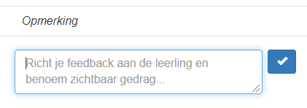
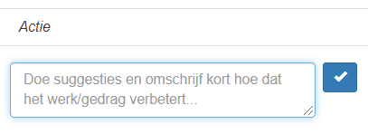
Formuleer de opmerking en actie direct richting de leerling en dus niet in de derde persoon of richting de mentor. Benoem bij de opmerking waarneembaar / zichtbaar gedrag zonder waardeoordeel. Beschrijf bijvoorbeeld wat de leerling heeft gedaan en welke vooruitgang de leerling al dan niet heeft geboekt (feedback volgens Hattie (2013)). Opmerkingen starten vaak met ‘Ik zie dat je...’ of ‘Ik merk dat je…’.

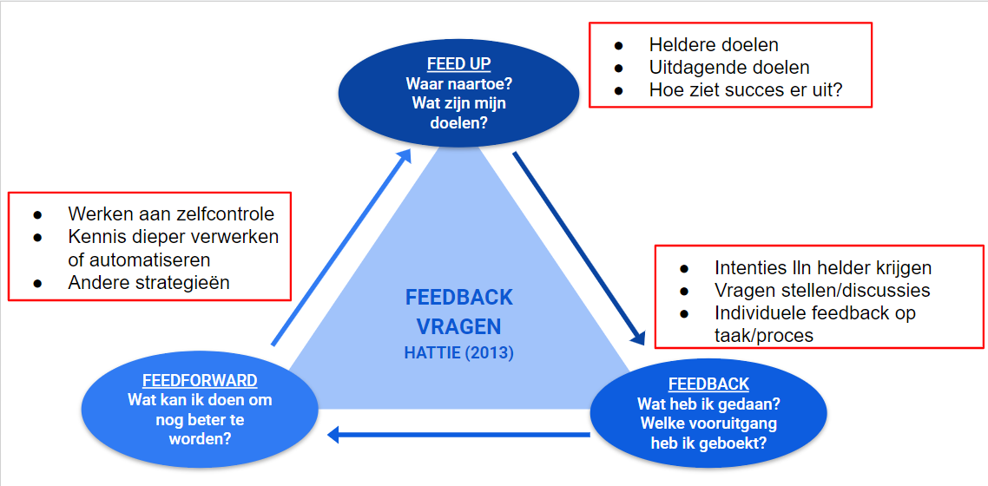
Een goede actie is concreet, positief en gericht op de toekomst. Beschrijf bijvoorbeeld wat de leerling kan doen om nog beter te worden (feedforward volgens Hattie (2013)). Je kunt er ook voor kiezen om vragen te stellen die de leerling in het PvA kan beantwoorden, zodat de leerling zelf gaat nadenken over acties.

Vertaling van de feedbackcyclus van Hattie (2013) binnen Leerlingbespreking.nl:
- De FEED UP geef je in je lessen. Leerdoelen en regels rondom gedrag moeten duidelijk zijn voor leerlingen; dat legitimeert volgens Hattie de daaropvolgende feedback en feedforward.
- De FEEDBACK geef je in het veld ‘Opmerking’ binnen Leerlingbespreking.nl.
- De FEEDFORWARD geef je in het veld ‘Actie’ binnen Leerlingbespreking.nl.

Daarnaast hanteren we bij het geven van feedback de groeimindset theorie van Dweck. Groeimindset is een begrip uit een wetenschappelijke theorie over motivatie, intelligentie en leren. De theorie is ontwikkeld door psycholoog Carol Dweck die al ruim 30 jaar onderzoek doet naar motivatie. Veel docenten hebben er weleens van gehoord of mee gewerkt.

Dweck’s theorie houdt in dat leerlingen die denken dat intelligentie kan worden ontwikkeld (en dus een groeimindset hebben) beter scoren dan degenen die geloven dat intelligentie een vast gegeven is (en dus een vaste mindset hebben). Docenten hebben met hun opmerkingen en feedback veel invloed op het creëren van een groeimindset. Feedback die de groeimindset stimuleert is:

- Informatief (En dus niet oordelend...)
- Gericht op de toekomst (En dus niet op het verleden...)
- Gedragsgericht (En dus niet gericht op vaststaande talenten...)

Feedback geven; voorbeelden

Groeimindset feedback is... | DUS NIET | DUS WEL
Informatief | Heeft het niveau niet. | Meike ik merk dat je nog moeite hebt met het onderdeel spelling.
Gericht op de toekomst | Je doet vaak niet mee. | Laat mij de komende periode aan het einde van iedere les je schrift even zien.
Gedragsgericht | Je bent een topper. | Iedere week je huiswerk af en nu dit mooie cijfer, topper!

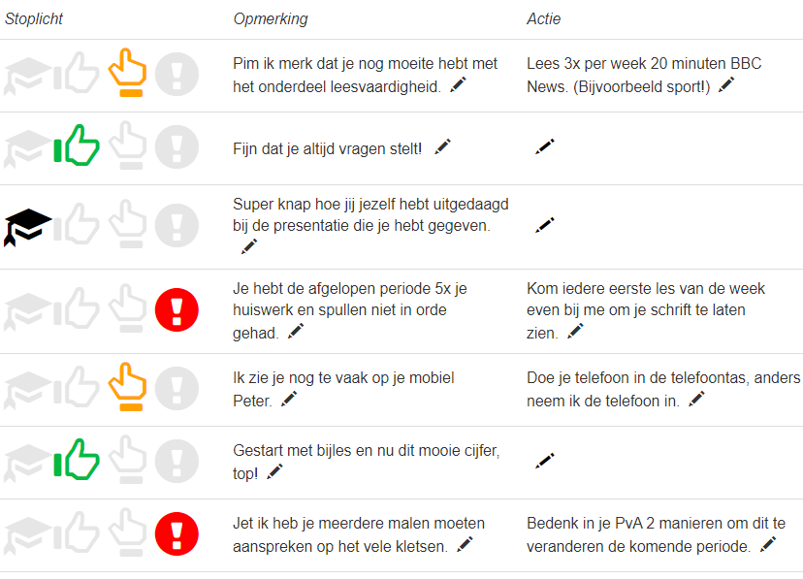

Voor meer info over feedback verwijzen we naar onze workshop ´Gerichte Feedback´

